Descoberta do caminho marítimo para a Índia
Guião de visionamento

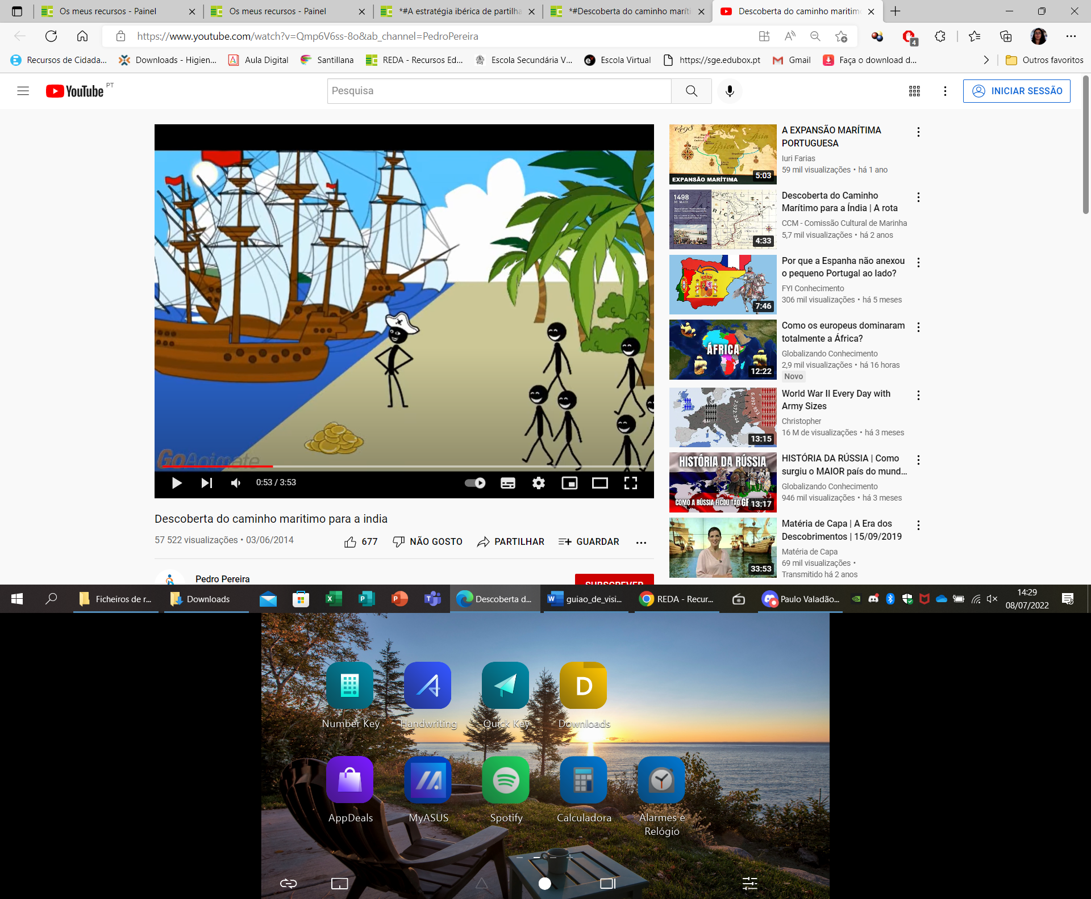
Atenta no vídeo Descoberta do caminho marítimo para a Índia (disponível em
https://reda.azores.gov.pt/recursos/detalhes-recurso/descoberta-do-caminho-maritimo-para-a-india-animaco) e preenche a tabela abaixo.
Nome do rei que delineou o projeto referido.
Principais objetivos que o rei pretendia alcançar. | 1 –
 | 2 –
 | 3 –
Reinado durante o qual o projeto foi concretizado.

Navegador que comandou a armada.

Data do início da viagem.

Caminho percorrido durante a viagem.

Data da chegada a Calecute.

Data do regresso a Lisboa.

